相會 (青瓷貫耳壺) | 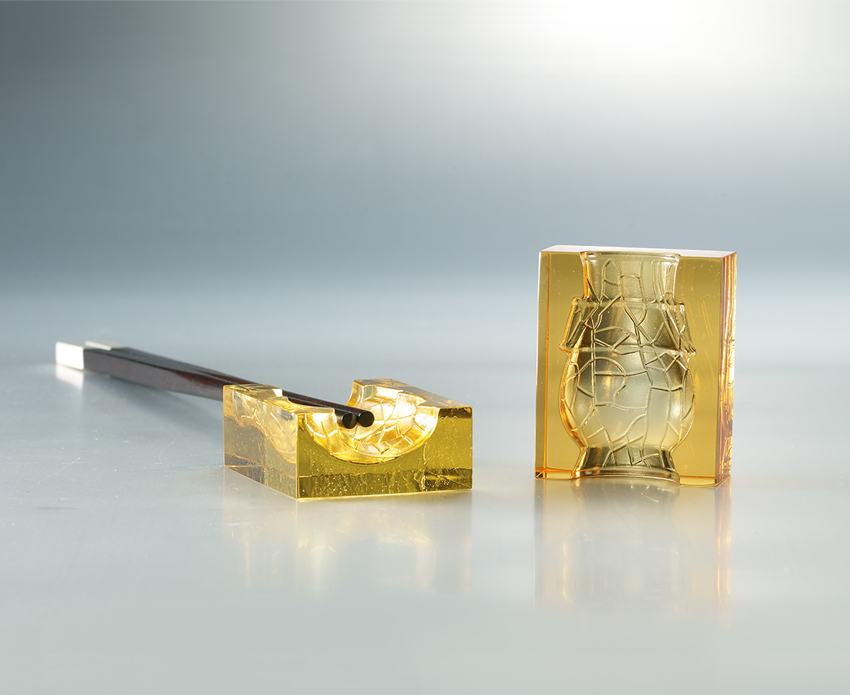
呈小碟匙筷，
盛春夏秋冬最鮮最美；
於舌尖透心底，
綻放最醇最濃好情味。
Feast Match
A pair of delicate holder flavors the freshness of four seasons. The savory touches the heart with the fragrance filled in mind.

編號 | 1833232 | No | 1833232
名稱 | 相會 (青瓷貫耳壺) | Name | Feast Match
顏色 | 琥 + 淺琥 (組) | Color | amber and light amber (pair)
尺寸 | 5.9 * 4.9 * 4.2 | Size | 5.9 * 4.9 * 4.2
重量 | 0.14 | Weight | 0.14
限量 | X | Limited Edition | X
售價 | NT$ 1480 | Price | NT$ 1480
 | RMB$ 330 |  | RMB$ 330

